Фиксирующий воротник Stifneck Select
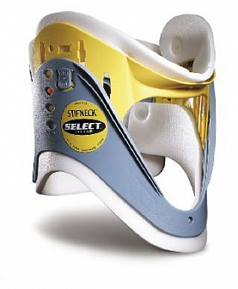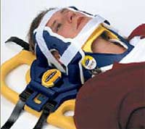
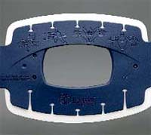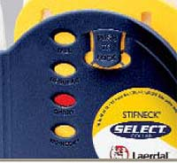

Полное описание
- поставляются в двух варинантах: регулируемый по длине шеи, либо фиксированной длины в виде набора из 6 штук разных размеров.
Простой и надежный регулируемый воротник!
Фиксирующий шейный воротник Stifneck Select облегчает вашу задачу, экономит место и обеспечивает превосходную фиксацию. Это самый быстро надеваемый и легко регулируемый фиксатор шеи в мире; все, что вам нужно сделать, это измерить пациента, выбрать размер, отрегулировать воротник и замкнуть его!
При упаковке фиксатора у вас будет больше места в укладке для другого оборудования. Этот фиксатор шеи подходит всем взрослым пациентам и обеспечивает такую же надежность иммобилизации, как и другие воротники Stifneck.
Получены также положительные отзывы больных шейным остеохондрозом, использоваших воротник Stifneck для разгрузки шейного отдела позвоночника.
Преимущества:
- Снижает расходы
- Используются те же размеры и метод надевания, как и для других воротников Stifneck
- Замок гарантирует сохранение выбранного размера
- Регулирующие направляющие гарантируют
симметричность регулировки
- Легкий доступ для проверки пульса, сложных приемов восстановления проходимости дыхательных путей и осмотра сквозь центральное окно
- Большие пальцы легко могут проскользнуть сквозь отверстия в задней панели для пальпации
- Инструкции, нанесенные на пластик задней поверхности, демонтстрируют выбор размера и правильное наложение воротника
- Проницаем для рентгеновских лучей, МРТ и КТ.
- Не содержит латекс.

